Схемы превращения фаз.
Серьезной проблемой для школьника в анализе химической стороны задачи и составлении алгоритма решения является понимание сущности происходящих процессов, природы и состояния участников реакций, состава образующихся растворов и смесей. Помочь в решении этой проблемы могут условные рисунки, которые я называю схемами превращения фаз.
Фазой называется некоторая часть изучаемой системы, отделенная от других ее частей поверхностью раздела, при переходе через которую свойства системы меняются скачкообразно. На схемах разные по агрегатному состоянию фазы изображаются различными фигурами. Так, для обозначения жидкой фазы используется овальная фигура, твердой – прямоугольник, газообразной – ромб (рис. 1.)
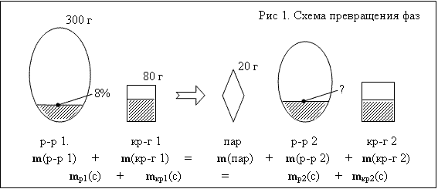
Фазы могут быть простыми по составу (состоящими из одного вещества) и сложными. Чтобы показать сложную по составу фазу, исходную фигуру делят линиями на две или несколько частей, разной штриховкой показывая разные вещества. Так первая фигура на рисунке 1 уже не просто жидкость, а некоторый раствор, состоящий из двух веществ: растворителя (чаще всего вода) и растворенного вещества, например, соли. Также можно показать сложные по составу твердые и газообразные фазы. Например, фигура 2 на рисунке 1 изображает некоторый кристаллогидрат, который условно тоже можно считать сложной фазой, состоящей из соли и воды.
Изобразив на схеме фазы исходных участников процесса и те фазы, в которых находятся вещества после его окончания, мы получаем изображение некоторого процесса, описанного в задаче. Это особенно ценно тогда, когда в задаче нет химических реакций, а значит нельзя изобразить процесс уравнением реакции. Например, процесс, изображенный на схеме 1, может отвечать следующему тексту задачи:
Задача 1. В 300 г 8%-ного раствора карбоната натрия растворили при нагревании 80 г кристаллогидрата Na₂CO₃*5H₂O. В процессе нагревания из раствора испарилось 20 г воды, а при последующем охлаждении до комнатной температуры из него выделилось 40 г кристаллогидрата Na₂CO₃*10H₂O. Определить массовую долю соли в оставшемся растворе.
На схему можно вынести и численные данные задачи, что облегчает анализ и количественной стороны задачи. В процессе решения эти записи могут дополняться по мере нахождения новых величин. Кроме того, схема помогает написать выражение для закона сохранения массы, как для фаз в целом, так и для отдельных веществ, входящих в их состав, например для соли (рис. 1).
Схемы превращения фаз существенно помогают и при решении задач типа 2.3, на определение состава раствора, полученного в ходе реакции. Конечно, процесс здесь выражается уравнением реакции. Но школьники зачастую за формулами не видят реальные свойства и состояния веществ, не могут правильно оценить состав полученного раствора, определить его массу. Создание схемы помогает разобраться в процессе более детально. Примером может служить такая задача:
Задача 2. Хлор, выделившийся при взаимодействии 43,5 г оксида марганца(IV) с 36%-ным раствором HCl объемом 500 мл и плотностью 1,18 г/мл, пропустили через горячий раствор гидроксида калия массой 600 г, с массовой долей 28%. Определите массовую долю хлората калия в полученном растворе. (ЕГЭ – 2005)
Химическая сторона задачи может быть выражена следующими уравнениями реакций:
MnO₂ + 4HCl = Cl₂ + MnCl₂ + 2H₂O (1) и 6KOH + 3Cl₂ = 5KCl + KClO₃ + 3H₂O (2)
При этом раствор, состав которого нужно определить получается в ходе второй реакции. Для этого процесса и составим схему превращения фаз (рис. 2):
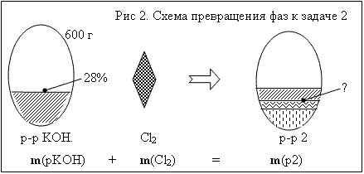
Анализируя свойства продуктов реакции, убеждаемся, что это растворимые вещества, а значит, будут растворены в той воде, которая была в растворе КОН. Получившаяся в ходе реакции вода тоже не будет лежать отдельной капелькой и войдет в состав того же раствора. Дальнейший расчет подскажет, что гидроксид калия в избытке, следовательно, полученный раствор будет содержать три растворенных вещества. Выражение закона сохранения массы поможет понять, что для нахождения массы полученного раствора надо найти массу хлора.
Заканчивая рассказ о схемах превращения фаз, еще раз отметим их возможности:
- Схемы помогают анализировать качественную, химическую сторону задачи с протеканием или без протекания химической реакции;
- Схемы помогают отнести количественные характеристики задачи к определенным объектам, т.е. проанализировать количественную сторону задачи;
- Схемы помогают записать и применить выражение закона сохранения массы, необходимое для решения многих задач;
- С учетом этого схемы помогают составить и безошибочно реализовать алгоритм решения задачи.
С методической точки зрения эти схемы полезно использовать и вне решения задач. Они помогают школьникам лучше представить себе реальные свойства и состояния веществ, а значит, в какой-то мере устранить недостатки «меловой химии».

Задание № 3.
1. По следующим описаниям процессов: напишите (если необходимо) уравнения реакций, составьте схемы превращения фаз, напишите выражения закона сохранения массы. Возможно, где-то таких схем может быть и не одна. Это не задачи! Численные значения даны для того, чтобы показать на схеме, к чему они относятся.
Пример 1.
Полученную при сжигании некоторого амина смесь газов охладили до комнатной температуры, затем пропустили через избыток известковой воды.
Пример 2.
Несколько гранул цинка полностью вступили в реакцию с 150 мл 15%-ного раствора нитрата ртути(II) плотностью 1,45 г/мл.
Пример 3.
70 г насыщенного раствора сульфата магния поместили в эксикатор, вместе со стаканчиком, содержащим 10 г безводного сульфата меди. Спустя некоторое время серый порошок сульфата меди превратился в синие кристаллы. Кристаллы образовались и в растворе сульфата магния. Как оказалось, они представляли собой кристаллогидрат MgSO₄*7H₂O
Пример 4.
При взаимодействии 80 г 10%-ного раствора нитрита натрия с 50 г раствора хлорида аммония выделился газ объемом 40 мл (н.у.)
Пример 5.
Некоторый объем этена поглотили избытком бромной воды с массовой долей брома 4%.
2. А вы используете рисунки при анализе условия задачи, или объяснении ее решения ученикам? Если да, то какие? Можете показать на одном из рассмотренных примеров.

Ответы (с указанием фамилии) оформлять в файле WORD, имя файла Familija-Z-3.
Возможен рукописный вариант, который сканируется или фотографируются и пакуются в архиве с таким же именем Familija-Z-3 (Familija- фамилия участника –англ.)
Файлы ответов загружаются в библиотеку творческой группы. Ответы считаются учебными работами, не выставляются на общее обозрение, после проверки удаляются из библиотеки. Общий анализ ответов дается на форуме. Контрольный срок выполнения задания №3 до 19-00 мск вр, 25.10.09 (понедельник)

Желаю удачи!

